Índice
Control de versiones 2
Manual de Usuario: Análisis FODA (Módulo /context-scope/foda) 3
1. Consideraciones Metodológicas Previas 3
2. Instrucciones de Acceso al Módulo 4
3. Descripción de la Interfaz 4
3.1 Estados del Análisis 5
4. Gestión de Análisis Devueltos u Observados 5
5. Generación de Factores mediante el Asistente de Inteligencia Artificial 5
6. Estructura de la Matriz FODA 6
6.1 Adición de Nuevos Factores 7
6.2 Edición de Factores Existentes 7
6.3 Eliminación de Factores 8
6.4 Ordenamiento y Visualización de Contenido Extenso 8
6.5 Restricciones de Edición y Modo de Solo Lectura 9
7. Envío del Análisis FODA al Flujo de Aprobación 9
7.1 Paso 1:Procedimiento de Envío a Revisión 9
7.2 Paso 2: Configuración del Flujo de Aprobación 9
7.3 Paso 3: Seguimiento y Monitorización del Flujo 10
7.4 Paso 4: Publicación Final del Análisis FODA 10
8. Generación de Nuevas Versiones a partir de un Análisis Finalizado 11
9. Registro Histórico y Trazabilidad de Versiones 11
10. Consideraciones Finales y Directrices del Sistema 12

Control de versiones
Fecha | Autor | Version | Comentario
18-08-2026 | German Ormeño | 1.00 | Creación inicial

Manual de Usuario: Dashboard (Módulo /dashboard)
El Dashboard constituye la pantalla de inicio general del sistema. Se trata de una vista consolidada, 100% de solo lectura, compuesta por 7 tarjetas mediante las cuales podrá visualizarse el estado general del SGSI: KPIs, riesgos, documentos e iniciativas. Desde ninguna tarjeta podrá crearse, editarse ni eliminarse información de forma directa; cada una constituirá un resumen con enlaces al módulo completo correspondiente.
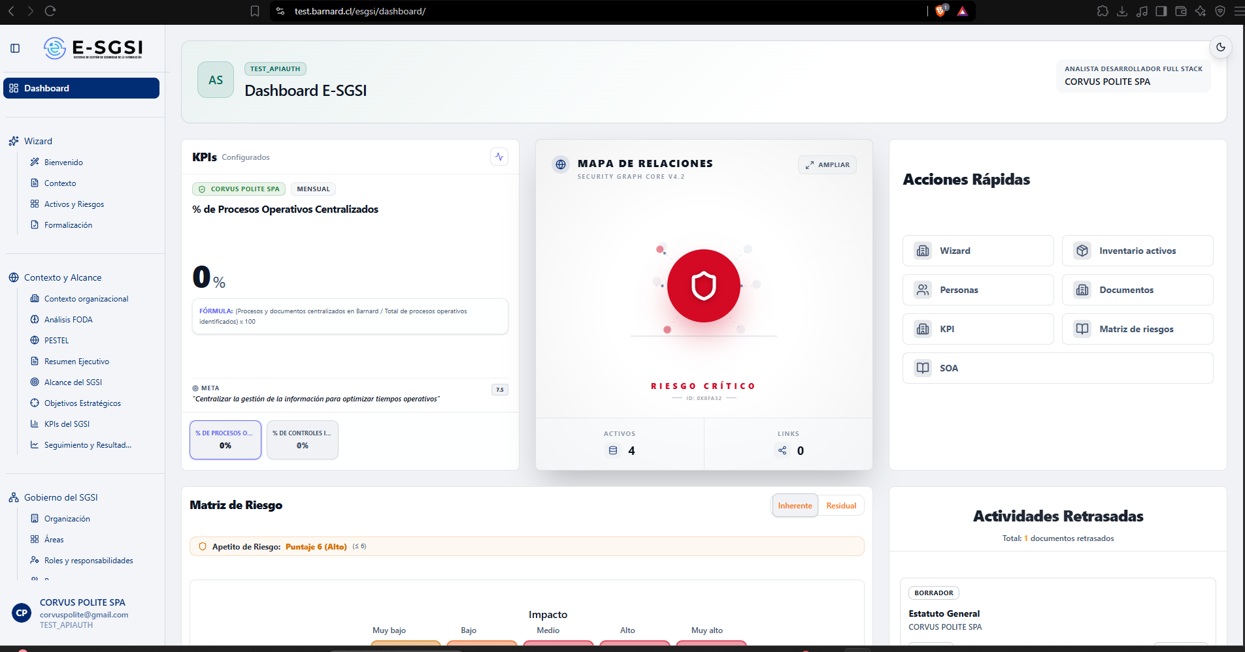

1. Antes de Empezar 📌
Este Dashboard reunirá datos de prácticamente todos los módulos del sistema; no incorporará formularios ni botones de guardado. Para modificar cualquier información, deberá accederse al módulo completo correspondiente.

2. ¿Cómo Acceder al Módulo?
- Deberá iniciarse sesión con el usuario y la contraseña correspondientes.
- En el menú lateral, deberá hacerse clic en Dashboard.
Alternativa rápida: podrá escribirse /dashboard en el navegador.

3. Encabezado
En la parte superior deberá visualizarse una tarjeta con el título "Dashboard E-SGSI", el nombre de la empresa y una insignia con el rol y el nombre de usuario.

4. Tarjeta KPIs
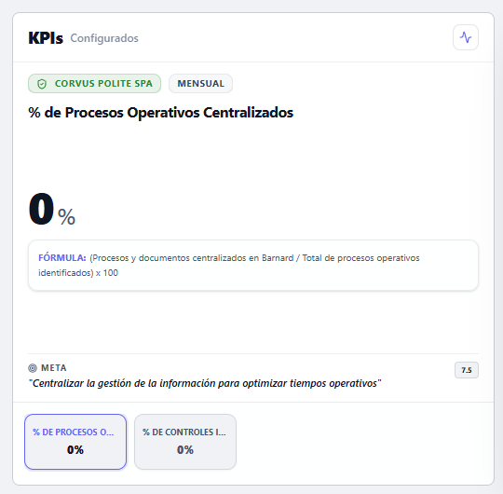
Se mostrarán, de a uno, los indicadores clave configurados en Seguimiento de Resultados: nombre del KPI, rol responsable, frecuencia de medición, el valor medido actual (destacado en el centro), su fórmula, la meta definida y sus referencias a la norma ISO. Debajo, mediante una fila de pestañas pequeñas con el nombre abreviado de cada KPI, podrá modificarse el indicador que se visualiza al centro.
ℹ️ Esta tarjeta será de carácter puramente informativo; no incorporará enlaces hacia el módulo de KPIs.

5. Tarjeta Mapa de Relaciones 🗺️
Se trata de una tarjeta visual (con animación de "radar") mediante la cual podrá visualizarse, con un solo indicador, si el sistema se encuentra en orden: "SISTEMA SEGURO" (verde) o "RIESGO CRÍTICO" (rojo), junto al total de Activos y Links (relaciones) registradas.
⚠️ El indicador será de tipo todo-o-nada, no un porcentaje. Bastará con que un solo Activo en todo el sistema carezca de su cadena completa (al menos una amenaza → una vulnerabilidad → un escenario de riesgo → un riesgo → un control, todos registrados) para que la tarjeta completa despliegue "RIESGO CRÍTICO" — sin importar cuántos otros activos se encuentren completos.

5.1 El Mapa Interactivo Completo
Deberá hacerse clic sobre la tarjeta para que pueda abrirse el Mapa de Relaciones Interactivo: un grafo navegable que parte de un nodo central "SGSI" y se ramifica en Grupos → Tipos → Activos. Deberá hacerse clic sobre un nodo para que este pueda expandirse o colapsarse (en el caso de un Activo: sus amenazas, vulnerabilidades, escenarios, riesgos y controles).
ℹ️ Solo podrá haber un Activo expandido a la vez; al expandirse uno, se colapsará automáticamente cualquier otro que se encontrara abierto.
Al hacerse clic sobre un nodo de tipo Activo, deberá visualizarse el siguiente mensaje: "¿Deseas ir al detalle de [nombre del activo]? Se cerrará el mapa de relaciones." Al confirmarse, el mapa deberá cerrarse y podrá accederse a la ficha de ese activo en Inventario de Activos.

6. Tarjeta Acciones Rápidas ⚡
Se trata de una lista fija de atajos: Wizard, Inventario activos, Personas, Documentos, KPI, Matriz de riesgos y SOA. Cada acceso directo conducirá a la pantalla principal del módulo correspondiente.
ℹ️ Esta lista no podrá personalizarse desde la interfaz.

7. Tarjeta Matriz de Riesgo
Se reutilizará la misma cuadrícula 5×5 del módulo Matriz de Riesgos, con 2 pestañas: Inherente y Residual. En caso de que la organización tenga configurado un Apetito de Riesgo, este deberá visualizarse destacado junto al umbral numérico. Deberá hacerse clic en una celda para que pueda visualizarse el detalle de los riesgos que correspondan a esa combinación.
ℹ️ En caso de que la metodología de riesgo aún no se encuentre configurada, la tarjeta deberá indicarlo mediante el siguiente mensaje: "La metodología de riesgo aún no está configurada. Configúrela en Gestión de Riesgos."

8. Tarjeta Actividades Retrasadas ⚠️
📌 A pesar de su nombre genérico, esta tarjeta mostrará únicamente documentos del Flujo Documental — no actividades de otros módulos (iniciativas, capacitaciones, tratamientos de riesgo, etc.).
Se listarán los documentos que no se encuentren en estado Aprobada/Vigente/Obsoleto y cuya fecha límite ya haya vencido. Cada tarjeta mostrará su estado, prioridad (Alta/Media/Baja, con color), título, propietario y fecha límite; al hacerse clic, podrá accederse directamente a Mis Documentos con ese documento preseleccionado.
Sin documentos retrasados: "¡Todo al día! No hay actividades retrasadas."

9. Tarjeta Tendencias Históricas 📈
Se tratará de un gráfico de área con la cantidad de documentos oficiales publicados por mes (según su fecha real de publicación). Al pasarse el cursor sobre el gráfico, deberá visualizarse el detalle mes a mes. En caso de que aún no existan documentos publicados, se desplegará el siguiente mensaje: "Aún no existen registros de publicaciones en el historial."

10. Tarjeta Iniciativas
Se presentará un resumen de Iniciativas del SGSI: 5 contadores (Total, En curso, Planif., Compl., Canc.) y hasta 5 iniciativas recientes, ordenadas primero por estado (En curso primero, luego Planificada, luego Completada) y luego por fecha más reciente. Mediante el enlace Ver todas podrá accederse al módulo completo.
ℹ️ Las canceladas quedarán excluidas de esta lista de 5, aunque sí se contabilizarán en el contador "Canc.". Las tarjetas individuales de iniciativa no serán interactivas — solo título, responsable, estado y presupuesto, sin navegación directa. Para abrir una iniciativa específica, deberá utilizarse Ver todas.

11. Notas de Interés y Advertencias 🔗
- Todo el Dashboard será de solo lectura — ninguna tarjeta permitirá crear, editar ni eliminar información; los cambios deberán realizarse siempre desde el módulo completo.
- ⚠️ El indicador del Mapa de Relaciones será binario (Sistema Seguro / Riesgo Crítico), no gradual — un solo activo incompleto activará la alerta roja para todo el Dashboard.
- 📌 "Actividades Retrasadas" corresponderá, en realidad, a "Documentos Retrasados" — no incluirá vencimientos de otros módulos.
- La lista de Acciones Rápidas será fija — no podrá personalizarse ni reordenarse.
- Módulos relacionados: KPIs, Inventario de Activos, Matriz de Riesgos, Iniciativas y Mis Documentos — todos con su propio manual.

Manual redactado con fines de orientación interactiva para el usuario final.

